实验题目： 实验3 函数
实验环境： Dev-C++ 5.11
- 实验目的
1.熟悉函数设计的一般方法；
2.能够声明函数、设计、定义函数及调用函数；
3.具备分析具体问题的能力。
- 实验内容
编写函数，从标准输入中读取字符，直到遇到EOF。程序要输出每个字符是否是字母。如果是，还要求输出该字母在字母表中的数值位置。
- 实验结果
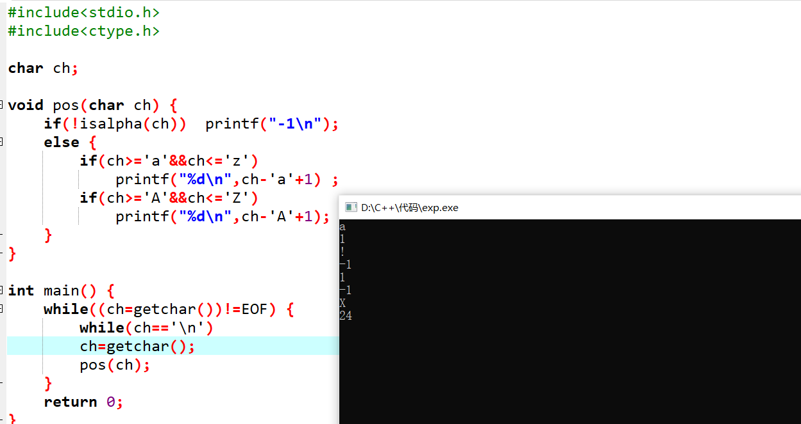
- 实验中存在的问题及解决办法
在输入时每输入一个字符需要换行，但是输入换行会使getchar()将换行符读入进行判断
解决办法：添加语句while(ch==’\n’)使程序读入回车后继续循环

